

**INGENIERÍA EN SISTEMAS DE INFORMACIÓN**

Asignatura:

*ANÁLISIS DE SISTEMAS DE INFORMACIÓN*

**TRABAJO PRÁCTICO INTEGRADOR**

**“VERIFICACIÓN TÉCNICA VEHICULAR (VTV)”**

**CUARTA ENTREGA**

*Docentes:*

Ing. **Ortiz Quiroz, Valeria**

Ing. **Simieli, Paola**

Ing. **Achetta, Laura**

*Grupo:* TPI_CB9 - 2°año Comisión “B”

*Alumnos:*

| **Lynch** Ramonda,Ramiro  **Martínez**,Juan Manuel  **Pajón**,Valentino  **Rocha Vendivengo**, Gianella  **Rodriguez**, Paul Facundo | [ramirolynch@hotmail.com](mailto:ramirolynch@hotmail.com)  [jmanumartinez833@gmail.com](mailto:jmanumartinez833@gmail.com)  [valentino.pajon@gmail.com](mailto:valentino.pajon@gmail.com)  [gianellarochavendivengo123@gmail.com](mailto:gianellarochavendivengo123@gmail.com)  [paulfacundo30@gmail.com](mailto:paulfacundo30@gmail.com) |
| --- | --- |

Fecha de entrega: 15/11/2024

**Descripción Detallada de Requerimientos Funcionales**

**Plantilla para Descripción de Use Cases**

| **Paquete:** | | | | |
| --- | --- | --- | --- | --- |
| **Nombre del Use Case**: Registrar inspección | | | **ID**: 18 | |
| **Actor Principal**: Cajero | **Actor Secundario**: no aplica | | | |
| **Tipo de Use Case**: ☒ Concreto ☐ Abstracto | | | | |
| **Objetivo**: Registrar el inicio de la inspección vehicular identificando el vehículo a inspeccionar y los datos del titular, asignando un número de inspección. | | | | |
| **Flujo Básico:** | | | | |
| 1. El caso de uso comienza cuando el Cajero (C) desea registrar el inicio de la inspección a realizar. | | | | |
| 1. El sistema muestra la fecha y hora actual. | | | | |
| 1. El sistema muestra el apellido, nombre de los titulares registrados y solicita que seleccione el deseado. | | | | |
| 1. El C selecciona el titular deseado. | | | | |
| 1. El sistema muestra los vehículos asociados al titular seleccionado. | | | | |
| 1. El C selecciona el vehículo a inspeccionar. | | | | |
| 1. El sistema solicita marcar casilla de verificación de cobro. | | | | |
| 1. El C marca la casilla de verificación de cobro. | | | | |
| 1. El sistema solicita aceptar la registración de la inspección. | | | | |
| 1. El C acepta la solicitud de registrar la inspección. | | | | |
| 1. El sistema registra el inicio de la inspección con los siguientes datos: apellido, nombre y DNI del titular, el vehículo, el número de inspección y el estado de “iniciada”. | | | | |
| 1. Fin del CU | | | | |
| **Flujos Alternativos:** | | | | |
| A1: El apellido, nombre y DNI del titular no se encuentra registrado por lo que el C selecciona la opción de registrar cliente. Se llama al CU “Registrar nuevo cliente” | | | | |
| A2: Los datos del titular se encuentran registrados, pero son incorrectos. El C selecciona la opción modificar datos del cliente. Se llama al CU “Modificar cliente” | | | | |
| A3: El vehículo a inspeccionar no se encuentra dentro de los asociados al titular. El C selecciona la opción de registrar nuevo vehículo. Se llama al CU “Registrar vehículo” | | | | |
| A4: El vehículo a inspeccionar se encuentra registrado, pero sus datos son incorrectos. El C selecciona la opción de modificar datos del vehículo. Se llama al CU “Actualizar datos del vehículo”. | | | | |
| A5: el C cancela el registro del inicio de la inspección. Se cancela el CU. | | | | |
| **Observaciones:**  RNF-1:De producto - De performance - De concurrencia, las cajas deben poder funcionar a la vez.  RNF-2:De producto- De performance- Tiempo de respuesta. El tiempo máximo por registro de inspección debe ser de 30 segundos.  RNF-3: De producto- De interfaz- De usuario. Los botones que llevan a otras pantallas para realizar registraciones o actualizaciones de datos deben ser de color amarillo (#f2c744). | | | | |
| **Asociaciones de Extensión:**  CU 17 , consultar habilitación para pagar  CU 19, Registrar cobro  CU 20, Registrar nuevo cliente  CU 21, Modificar cliente  CU 22, Registrar vehículo  CU 23, Actualizar datos vehículo | | | | |
| **Asociaciones de Inclusión:** CU 25, Consultar inspección | | | | |
| **Use Case donde se incluye:** no aplica | | | | |
| **Use Case al que extiende:** no aplica | | | | |
| **Use Case de Generalización:** no aplica | | | | |
| **Autor: Grupo CB9** | | **Fecha Creación**: 22/10/2024 | | |
| **Autor Última Modificación:**  Grupo CB9 | | **Fecha Última Modificación**: 29/10/2024 | | |
| **Autor Última Modificación:**  Grupo CB9 | | **Fecha Última Modificación**: 6/11/2024 | | |

| **Paquete:** | | | | |
| --- | --- | --- | --- | --- |
| **Nombre del Use Case**: Registrar finalización de inspección | | | **ID**: 31 | |
| **Actor Principal**: Supervisor | **Actor Secundario**: no aplica | | | |
| **Tipo de Use Case**: ☒ Concreto ☐ Abstracto | | | | |
| **Objetivo**: Registrar finalización de inspección vehícular registrando la fecha de vencimiento. | | | | |
| **Flujo Básico:** | | | | |
| 1. El Caso de Uso comienza cuando el Supervisor (S) desea registrar la finalización de la inspección a realizar. | | | | |
| 1. El sistema solicita que el S ingrese la patente. | | | | |
| 1. El S ingresa la patente. | | | | |
| 1. El sistema verifica que la patente ingresada se encuentra registrada y es así. | | | | |
| 1. El sistema muestra un resumen de las mediciones y los defectos visuales registrados. | | | | |
| 1. El sistema calcula el resultado de la inspección. | | | | |
| 1. El sistema muestra el resultado calculado. | | | | |
| 1. El sistema solicita aceptar el registro de finalización de la inspección y la emisión del informe de inspección. | | | | |
| 1. El S acepta la finalización de la inspección. | | | | |
| 1. El sistema registra el final de la inspección con los siguientes datos: nombre, apellido y DNI del supervisor, la fecha de vencimiento de la inspección, la fecha en la que se realizó la inspección y el resultado de “rechazado”. | | | | |
| 1. El sistema emite el informe de inspección. | | | | |
| 1. Finaliza el CU. | | | | |
| **Flujos Alternativos:** | | | | |
| A1: El sistema no muestra un resumen de las mediciones y los defectos visuales registrados. El S llama al CU “Registrar Reenvío de vehículo a línea”. | | | | |
| A2: El C cancela el registro del final de la inspección. Se cancela el CU. | | | | |
| **Observaciones:**  RNF-1: De producto - De interfaz - De usuario. Se debe guardar el informe en formato Excel o PDF.  RNF-2: Producto – Utilización de recursos. Se debe realizar la impresión del informe en la impresora láser Color HP Pro 400 de la cual se dispone.  RNF-3:De producto - De interfaz - De usuario. Los resultados de las mediciones y los defectos registrados se deben mostrar en rojo aquellos que no cumplan con los requisitos de aprobación.  RNF-4: De producto - De interfaz - De usuario. El resultado de la inspección se debe mostrar en verde (#299740) si es aprobado, amarillo (#F2C744) si es condicional y rojo (#FF1714) si es rechazado. | | | | |
| **Asociaciones de Extensión:**  CU 30 , Registrar oblea.  CU 35, Registrar reenvío de vehículo a línea. | | | | |
| **Asociaciones de Inclusión:** CU 33, Consultar defectos visuales de la inspección. CU 34, Consultar resultados de medición. | | | | |
| **Use Case donde se incluye:** no aplica. | | | | |
| **Use Case al que extiende:** no aplica. | | | | |
| **Use Case de Generalización:** no aplica. | | | | |
| **Autor: Grupo CB9** | | **Fecha Creación**: 22/10/2024 | | |
| **Autor Última Modificación:**  Grupo CB9 | | **Fecha Última Modificación**: 29/10/2024 | | |

| **Paquete:** | | | | |
| --- | --- | --- | --- | --- |
| **Nombre del Use Case**: Consultar empleado | | | **ID**: 14 | |
| **Actor Principal**: Administrador de sistema (AS) | **Actor Secundario**: no aplica | | | |
| **Tipo de Use Case**: ☒ Concreto ☐ Abstracto | | | | |
| **Objetivo**: Brindar la información registrada sobre un empleado. | | | | |
| **Flujo Básico:** | | | | |
| 1. El CU comienza cuando el Administrador de sistema (AS) desea consultar la información registrada de un empleado. 2. El sistema solicita que se seleccione el tipo de DNI del empleado a consultar. 3. El AS selecciona el tipo de DNI correspondiente. 4. El sistema solicita que se ingrese el número de DNI del empleado a consultar. 5. El AS ingresa el número de DNI del empleado a consultar. 6. El sistema solicita que se acepte el DNI ingresado. 7. El AS acepta el DNI ingresado. 8. El sistema verifica que el DNI ingresado se encuentre registrado y es así 9. El sistema muestra los siguientes datos del empleado correspondiente al DNI ingresado: nombre, apellido, tipo de DNI, número de DNI, fecha de nacimiento, email, celular, calle, número, piso, barrio, localidad, código postal, provincia, legajo y cargo del mismo. 10. Fin del CU. | | | | |
| **Flujos Alternativos:** | | | | |
| Al (paso 3): El DNI ingresado no corresponde a ningún empleado registrado, por lo que el AS selecciona la opción Registrar empleado. Se llama al CU ‘Registrar empleado’. | | | | |
| **Observaciones:**   * El DNI debe ser ingresado como una sucesión de números ininterrumpida (ej.: 45678910) | | | | |
| **Asociaciones de Extensión:** no aplica. | | | | |
| **Asociaciones de Inclusión:** no aplica. | | | | |
| **Use Case donde se incluye:** no aplica. | | | | |
| **Use Case al que extiende:** no aplica. | | | | |
| **Use Case de Generalización:** no aplica. | | | | |
| **Autor: Grupo CB9** | | **Fecha Creación**: 06/11/2024 | | |
| **Autor Última Modificación: Grupo CB9** | | **Fecha Última Modificación**: 06/11/2024 | | |

**Prototipo correspondiente para ambos casos de uso esenciales.**

**Prototipo correspondiente a “Registrar inspección”**

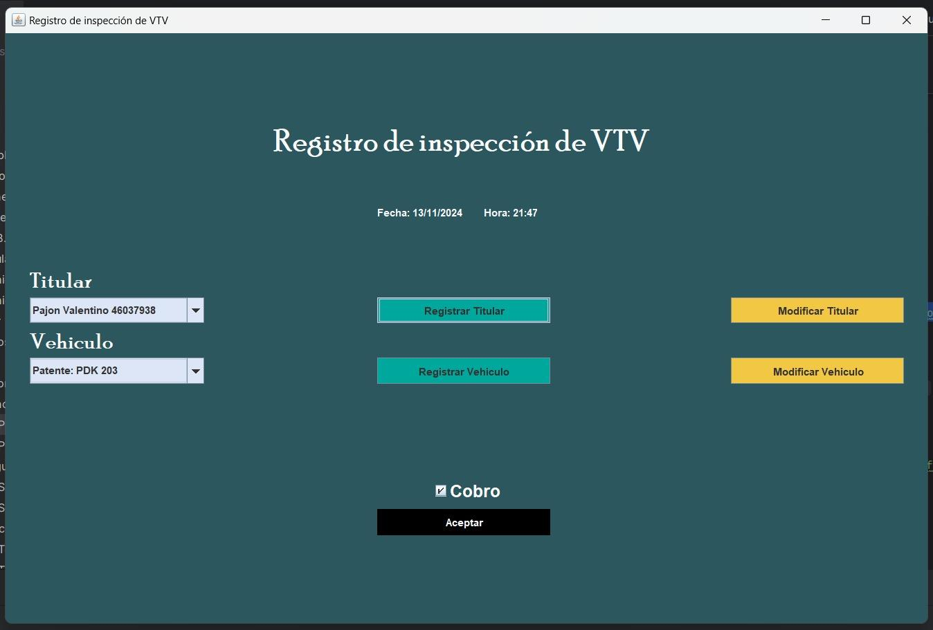

**Prototipo correspondiente a “Registrar finalización de inspección”**

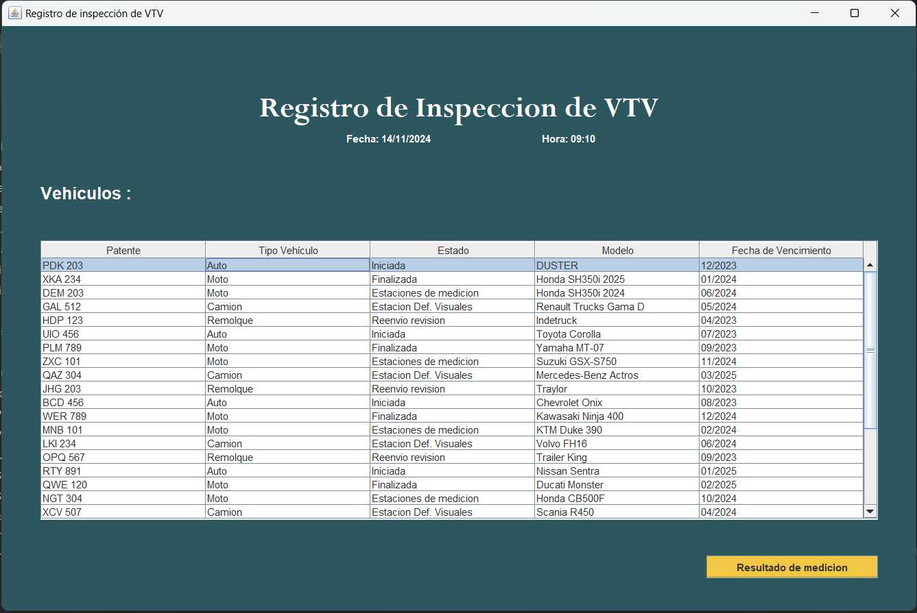

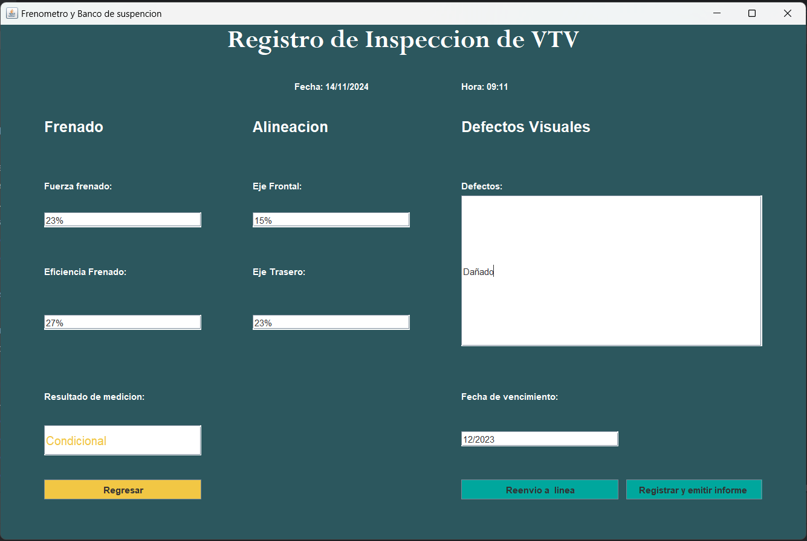

La funcionalidad de los prototipos correspondientes a los Casos de Uso “Registrar Inspección” y “Registrar finalización de inspección” se encuentran en el siguiente link: https://drive.google.com/drive/folders/1CqKaXtcOIsEdPeyRh0jtc1j9VVaoW__Q?usp=sharing

**Diagrama de Transición de Estados**

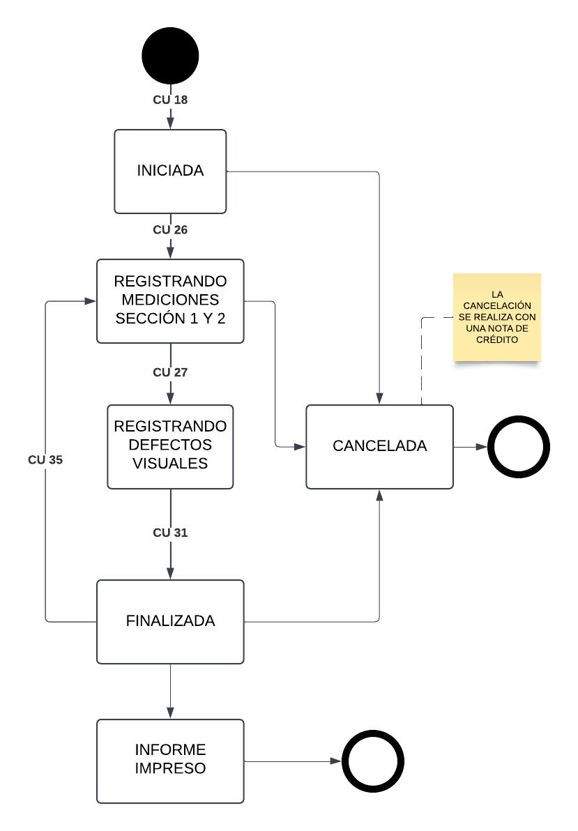



**INGENIERÍA EN SISTEMAS DE INFORMACIÓN**

Asignatura:

*ANÁLISIS DE SISTEMAS DE INFORMACIÓN*

**TRABAJO PRÁCTICO INTEGRADOR**

**“VERIFICACIÓN TÉCNICA VEHICULAR (VTV)”**

**TERCERA ENTREGA**

*Docentes:*

Ing. **Ortiz Quiroz, Valeria**

Ing. **Simieli, Paola**

Ing. **Achetta, Laura**

*Grupo:* TPI_CB9 - 2°año Comisión “B”

*Alumnos:*

| **Lynch** Ramonda,Ramiro  **Martínez**,Juan Manuel  **Pajón**,Valentino  **Rocha Vendivengo**, Gianella  **Rodriguez**, Paul Facundo | [ramirolynch@hotmail.com](mailto:ramirolynch@hotmail.com)  [jmanumartinez833@gmail.com](mailto:jmanumartinez833@gmail.com)  [valentino.pajon@gmail.com](mailto:valentino.pajon@gmail.com)  [gianellarochavendivengo123@gmail.com](mailto:gianellarochavendivengo123@gmail.com)  [paulfacundo30@gmail.com](mailto:paulfacundo30@gmail.com) |
| --- | --- |

Fecha de entrega: 17/10/2024

**Requerimientos no funcionales**

| **Tipo** | **Descripción** |
| --- | --- |
| Requerimiento del producto - De interfaz - De software | El estudio y control del vehículo se realiza por medio de equipos automatizados. |
| Restricción de negocio - Legal | Los datos se consultan en la Dirección Nacional de Registro del Automotor. |
| Requerimiento de producto - Confiabilidad | Se deben realizar copias de seguridad de la información registrada en el sistema. |
| Restricción de negocio - Legal | Los valores de las pruebas se considerarán aceptados o rechazados según indique la reglamentación correspondiente. |
| Requerimiento de producto - De interfaz - De usuario | Al finalizar la inspección se envía el informe por mail y se imprime en papel en formato a4 y en blanco y negro |

**Diagrama de Casos de Uso del Sistema de Información**

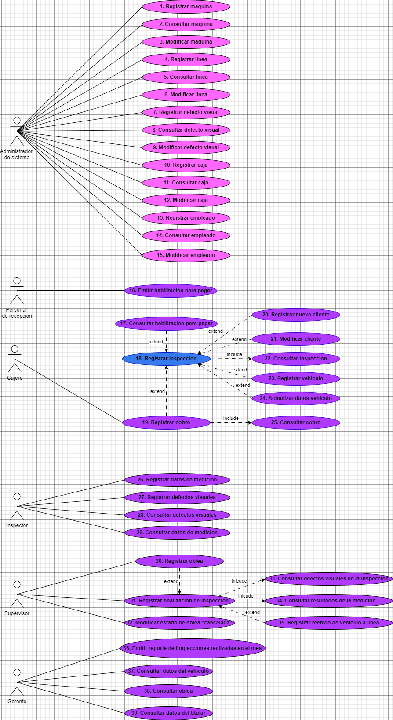

**Objetivos de CU**

| ***Objetivo del SI:*** | | |
| --- | --- | --- |
| Gestionar las inspecciones realizadas en la planta VTV administrando datos del vehículo y su titular, registrando los resultados de las mediciones realizadas en el proceso, y realizando el cobro de la inspección. Además, emitiendo informes y reportes tales como: el informe del resultado de la inspección junto a la oblea correspondiente y reportes mensuales de los vehículos que realizaron la inspección en la planta de VTV. | | |
| **N° CU** | **Nombre CU** | **Objetivo CU** |
| 1 | Registrar máquina. | Dar de alta máquina perteneciente a una línea de la planta de VTV. |
| 2 | Consultar máquina. | Brindar información sobre una máquina registrada. |
| 3 | Modificar máquina. | Modificar datos de máquina. |
| 4 | Registrar línea. | Dar de alta una línea con sus tres secciones especializadas. |
| 5 | Consultar línea. | Brindar información de una línea |
| 6 | Modificar línea. | Modificar datos de línea. |
| 7 | Registrar defecto visual. | Dar de alta un posible defecto visual. |
| 8 | Consultar defecto visual. | Brindar información de un posible defecto visual. |
| 9 | Modificar defecto visual. | Modificar posible defecto visual. |
| 10 | Registrar caja. | Dar de alta caja con su respectivo número. |
| 11 | Consultar caja. | Brindar información sobre una caja. |
| 12 | Modificar caja. | Modificar datos de una caja. |
| 13 | Registrar empleado. | Dar de alta al empleado registrando sus datos personales, de contacto y número de legajo. |
| 14 | Consultar empleado. | Brindar información de un empleado. |
| 15 | Modificar empleado | modificar datos de un empleado. |
| 16 | Emitir habilitación para pagar. | Emitir al usuario un comprobante que lo habilita a realizar el pago de la inspección. |
| 17 | Consultar habilitación para pagar. | Consultar en registros la existencia de la habilitación para realizar el pago de la inspección. |
| 18 | Registrar inspección. | Registrar el inicio de la inspección vehicular junto con el vehículo a inspeccionar y los datos del titular, asignando un número de inspección. |
| 19 | Registrar cobro. | Registrar el cobro de la inspección realizado en efectivo. |
| 20 | Registrar nuevo cliente. | Registrar nuevo cliente con sus datos personales . |
| 21 | Modificar cliente. | Modificar datos de cliente. |
| 22 | Consultar inspección. | Consultar en registros de inspección los datos de la inspección ya registrada. |
| 23 | Registrar vehículo. | Registrar un nuevo vehículo con los siguientes datos: marca, modelo, número de chasis, la patente y año de fabricación. |
| 24 | Actualizar datos del vehículo. | Actualizar datos de un vehículo. |
| 25 | Consultar cobro. | Consultar la realización del cobro. |
| 26 | Registrar datos de medición | Registrar datos de medición realizados en la primera sección y segunda con sus respectivas máquinas. |
| 27 | Registrar defectos visuales. | Registrar defectos visuales encontrados en el control visual del vehículo en la fosa. |
| 28 | Consultar defectos visuales. | Consultar defectos visuales a tener en cuenta para el control visual. |
| 29 | Consultar datos de medición. | Consultar datos de medición previos a la inspección en primera y segunda sección. |
| 30 | Registrar oblea. | Registrar oblea con su número y fecha de vencimiento. |
| 31 | Registrar finalización de inspección. | Registrar finalización de inspección vehícular registrando la fecha de vencimiento. |
| 32 | Modificar estado de oblea “cancelada”. | En el caso de ruptura, registrar la cancelación de una oblea. |
| 33 | Consultar defectos visuales de la inspección. | Brindar información sobre los defectos visuales que se encuentren vigentes en el momento de la fecha de la inspección. |
| 34 | Consultar resultados de medición. | Brindar información sobre los resultados de las mediciones que se encuentren vigentes en el momento de la fecha de la inspección. |
| 35 | Registrar Reenvío de vehículo a línea | Registrar reenvío del vehículo a la línea en el caso de que no haya resultado de las mediciones para la realización del informe de resultado de inspección. |
| 36 | Emitir reporte de inspecciones realizadas en el mes. | Emitir reporte de manera mensual al municipio con los vehículos que realizaron la VTV con los siguientes datos: patente, número de oblea, fecha de vencimiento, y titular del vehículo. |
| 37 | Consultar datos del vehículo. | Brindar información sobre la patente de vehículo para la realización del reporte. |
| 38 | Consultar oblea. | Brindar información sobre el número de oblea y fecha de vencimiento para la realización del reporte. |
| 39 | Consultar datos del titular. | Consultar datos personales del titular del vehículo para la realización del reporte. |

**url del GitHub:**<https://github.com/LynchRamiro/TPI.git>



**INGENIERÍA EN SISTEMAS DE INFORMACIÓN**

Asignatura:

*ANÁLISIS DE SISTEMAS DE INFORMACIÓN*

**TRABAJO PRÁCTICO INTEGRADOR**

**“VERIFICACIÓN TÉCNICA VEHICULAR (VTV)”**

**SEGUNDA ENTREGA**

*Docentes:*

Ing. **Ortiz Quiroz, Valeria**

Ing. **Simieli, Paola**

Ing. **Achetta, Laura**

*Grupo:* TPI_CB9 - 2°año Comisión “B”

*Alumnos:*

| **Lynch** Ramonda,Ramiro  **Martínez**,Juan Manuel  **Pajón**,Valentino  **Rocha Vendivengo**, Gianella  **Rodriguez**, Paul Facundo | [ramirolynch@hotmail.com](mailto:ramirolynch@hotmail.com)  [jmanumartinez833@gmail.com](mailto:jmanumartinez833@gmail.com)  [valentino.pajon@gmail.com](mailto:valentino.pajon@gmail.com)  [gianellarochavendivengo123@gmail.com](mailto:gianellarochavendivengo123@gmail.com)  [paulfacundo30@gmail.com](mailto:paulfacundo30@gmail.com) |
| --- | --- |

Fecha de entrega: 27/08/2024

**Modelo de objetos del dominio del problema: Diagrama de clases “inicial” identificando atributos, métodos, navegabilidad y multiplicidad.**

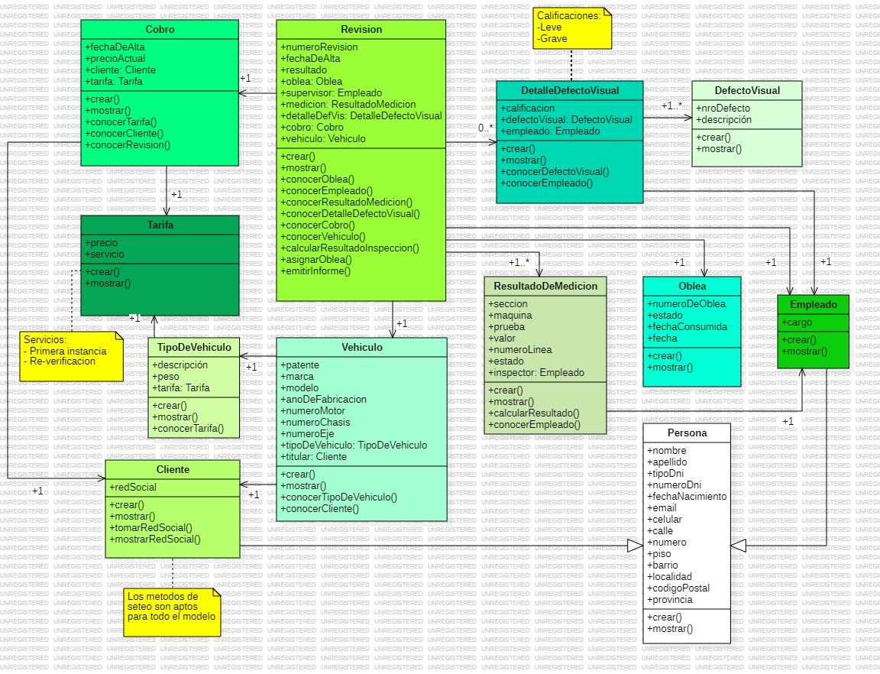



**INGENIERÍA EN SISTEMAS DE INFORMACIÓN**

Asignatura:

*ANÁLISIS DE SISTEMAS DE INFORMACIÓN*

**TRABAJO PRÁCTICO INTEGRADOR**

**“VERIFICACIÓN TÉCNICA VEHICULAR (VTV)”**

**PRIMER ENTREGA**

*Docentes:*

Ing. **Ortiz Quiroz, Valeria**

Ing. **Simieli, Paola**

Ing. **Achetta, Laura**

*Grupo:* TPI_CB9 - 2°año Comisión “B”

*Alumnos:*

| **Lynch** Ramonda,Ramiro  **Martínez**,Juan Manuel  **Pajón**,Valentino  **Rocha Vendivengo**, Gianella  **Rodriguez**, Paul Facundo | [ramirolynch@hotmail.com](mailto:ramirolynch@hotmail.com)  [jmanumartinez833@gmail.com](mailto:jmanumartinez833@gmail.com)  [valentino.pajon@gmail.com](mailto:valentino.pajon@gmail.com)  [gianellarochavendivengo123@gmail.com](mailto:gianellarochavendivengo123@gmail.com)  [paulfacundo30@gmail.com](mailto:paulfacundo30@gmail.com) |
| --- | --- |

Fecha de entrega: 27/05/2024

## ÍNDICE

**Introducción 1**

**Descripción detallada del funcionamiento actual de la Organización 1**

**Procesos de Negocio actuales y con la modificación propuesta por la cátedra 2**

**BPMN y plantilla de procesos 4**

**Bibliografía 7**

## **Introducción**

Durante este ciclo lectivo 2024, el TPI a desarrollar en la cátedra de Análisis de sistemas es sobre La estación de VTV, ubicada en Reconquista 662, provincia de Buenos Aires, es una unidad funcional donde se presta el Servicio de Verificación Técnica, consistente en terreno, edificios y obras complementarias con todos los servicios necesarios, equipos, instalaciones, vehículos, personal capacitado, y toda otra infraestructura física, organizativa, tecnológica o humana que se requiera para la prestación del Servicio de VTV durante todo el plazo establecido en el Contrato. Los objetivos que se persiguen con el desarrollo de este TPI es afianzar y poner en práctica los conocimientos abordados en dicha cátedra a lo largo de todo el año.

## **Descripción detallada del funcionamiento actual de la Organización**

El cliente llega a la planta con su vehículo, la documentación requerida y una cita que obtuvo a través del sistema de turnos. En caso de haber turnos disponibles, también puede ser atendido de inmediato. En el ingreso, nuestro personal solicita la documentación del titular y del vehículo. Se verifican ciertos datos específicos del vehículo, como la marca, el modelo, el número de chasis, la patente y el año de fabricación. Se consulta al cliente si se trata de la primera o segunda verificación. En caso de ser la primera, se le entrega un comprobante y se lo dirige a la caja para efectuar el pago (sólo en efectivo), ya que esta conlleva un costo, mientras que la segunda no implica ningún cargo adicional. Luego, el vehículo es trasladado a la línea de inspección, donde se localizan las máquinas y se detectan los defectos visuales. La planta está equipada con tres líneas, cada una compuesta por tres secciones especializadas:

1. En la primera sección, se registran los datos del frenómetro y del banco de suspensión.
2. En la segunda sección, se recopilan los datos de alineación.
3. Finalmente, en la tercera sección, se encuentra la fosa, donde el inspector lleva a cabo un control visual exhaustivo. Durante este proceso, se pueden identificar y registrar defectos visuales, concluyendo así la inspección.

El supervisor, en su estación designada, recibe el vehículo y revisa minuciosamente los resultados de los controles realizados:

* Si todo está en orden y completo, emite un informe detallado que se entrega al cliente. Este informe muestra el resultado de la revisión y, en caso de aprobación, se otorga una oblea con una validez de un año que debe colocarse en el parabrisas del vehículo. Una vez recibida la oblea, el cliente puede retirarse de la VTV.
* En caso de que se detecten defectos leves, se emite un informe con resultado condicional y fecha de vencimiento de 60 días a partir de la fecha de la inspección para abordar las reparaciones necesarias.
* En el caso de defectos graves que resulten en un rechazo de la inspección, se establece un plazo de un día para resolver la situación.

El vehículo que regresa a re-verificar debe respetar la fecha de vencimiento establecida en el informe que le fue entregado. En caso de obtener más de tres resultados desaprobados deberá abonar nuevamente como su primera vez.

Una vez al mes el gerente envía un reporte al municipio con los vehículos que realizaron la VTV con los siguientes datos: patente, número de oblea, fecha de vencimiento y titular del vehículo.

## **Procesos de Negocio actuales y con la modificación propuesta por la cátedra**

Un Proceso de Negocio es una colección de actividades que, tomando una o varias clases de entradas, crean una salida que tiene valor para un cliente.

**Procesos Estratégicos**: Definen el rumbo y toman decisiones importantes. Estos procesos encaminan los esfuerzos de todos los demás hacia el logro de los objetivos de la Organización. Las decisiones que se toman tienen gran impacto sobre los demás procesos.

* Proceso de definición de costo del servicio: Se establece el monto a pagar por el servicio de inspección ya concretado.
* Proceso de definición de plazos y condiciones para verificación: Se establece el tiempo que tiene el dueño del vehículo para realizar las reparaciones o correcciones correspondientes y volver a presentarse para realizar la inspección.
* Proceso de definición de secciones de línea: Se establecen las distintas secciones de cada línea según la maquinaria adquirida e inspección exigida.

**Procesos Centrales**: Materializan el producto o servicio, tienen relación directa con la satisfacción del cliente.

* Proceso de gestión de turno: Reserva de turno para la inspección por medio del sistema de turnos de la empresa. El turno se genera en base a la inspección a realizar.
* Proceso de primera inspección técnica del vehículo en planta VTV: Análisis, estudio y control de las características que presenta un vehículo al momento de la verificación, en lo referente a su estado de conservación de las características originales de homologación y su grado de aptitud para funcionar con el nivel de seguridad con que fue diseñado, construido y autorizado a circular por la vía pública, respetando el medio ambiente en lo referente al cumplimiento de las normas relativas a emisión de contaminantes y ruidos.
* Proceso de re-verificación técnica de vehículo en planta VTV: Análisis, estudio y control de las características que presenta el vehículo, en caso de que el resultado del proceso de la primera inspección técnica haya sido condicionado o rechazado.

**Procesos de Soporte**: Brindan soporte o apoyo para que los demás procesos consigan los resultados deseados

* Proceso de contratación de personal calificado y capacitación del mismo: Contratación de personal calificado y apto para cada puesto de trabajo dentro de las distintas áreas de la planta; capacitación del personal según normas que van variando y adquisición de nueva maquinaría.
* Proceso de mantenimiento de maquinaría y de planta de trabajo: Realización de distintas tareas de mantenimiento para el funcionamiento correcto del servicio.
* Proceso de compra de insumos: Compra de insumos necesarios para llevar a cabo la prestación del servicio.
* Proceso de compra de obleas: Compra de obleas según año vigente y control de las mismas.
* Proceso de mantenimiento de Software: Mantenimiento propio de la empresa para el almacenamiento de datos y realización de tareas.

**Mapa de procesos**

VERIFICACIÓN TÉCNICA VEHICULAR (VTV)













## **BPMN y plantilla de procesos**

| **Proceso de Negocio: Proceso de primera inspección técnica del vehículo** | | | | | | |
| --- | --- | --- | --- | --- | --- | --- |
| **Objetivo** | | | Realizar inspección técnica de un vehículo con cobro correspondiente del servicio. | | | |
| **Cliente del Proceso** | | | Cliente titular del vehículo | | | |
| **Producto del Proceso** | | | Vehículo revisado con un informe y una oblea con validez de un año | | | |
| **Proveedores del Proceso e insumos que brinda cada uno** | | | **Proveedor** | **Insumo** | | |
| Proceso de definición de costo del servicio | Tarifa por el servicio | | |
| Proceso de definición de plazos y condiciones para re verificación | Plazo para realizar las reparaciones o correcciones correspondientes y volver a presentarse para realizar la inspección. | | |
| Proceso de contratación de personal calificado y capacitación del mismo | Personal calificado y capacitado para realizar el trabajo requerido | | |
| Proceso de mantenimiento de maquinaria-planta | Maquinaria-planta en condiciones aptas para su utilización | | |
| Proceso de compra de insumos | Abastecimiento de insumos necesarios | | |
| Proceso de compra de obleas | Obleas certificadas por el ente regulador | | |
| Proceso de mantenimiento de software | Software en condiciones y actualizado | | |
| Proceso de gestión de turnos | Turno reservado para inspección | | |
| **Recursos del Proceso** | | | **Humanos** | **Materiales** | | |
| Personal de recepción  Jefe de supervisión  inspector/es  Cajero | Inmuebles  Maquinaria  Infraestructura  Herramientas de inspección  Software | | |
| **Formulario, registro e información del proceso** | | | **Formularios** | **Registros** | | **información** |
| Comprobante de pago (factura)  Informe de inspección con su resultado  Oblea | Datos de Inspección de vehículo  Datosdel cliente  Documentación del vehículo  Datos específicos del vehículo | | Informe de resultado de Inspección  Comprobante para pagar  Reporte mensual para el Municipio  Listado de tarifas |
| **Reglas de Negocio** | | | Para realizar la inspección técnica, el vehículo debe ser alcanzado por el titular.  Deberá realizar las tres secciones antes de llegar a la supervisión, de no ser así debe volver a la sección no realizada.  En caso de que el resultado de la inspección sea condicionado, el titular tiene 60 días para realizar las modificaciones o reparaciones requeridas para su aprobación.  En caso de que el resultado de la inspección sea rechazado, el titular tiene un día para realizar las modificaciones o reparaciones requeridas para su aprobación. | | | |
| **Restricciones** | | | Se aplican las reglamentaciones fiscales vigentes de AFIP para la facturación, ley 27.440 | | | |
| **Listado de actividades** | | |  | | | |
| **Observaciones** | | | - | | | |
| **Historia de Cambios** | | | | | | |
| Versión | Fecha | Descripción del cambio | | | Autor/res | |
| 0.1 | 19/05/24 | Creación de plantilla | | | Grupo TPI_CB9 | |
| 0.2 | 21/05/24 | Corrección en clase | | | Grupo TPI_CB9 | |
| 0.3 | 23/05/24 | Corrección con apuntes de clase | | | Grupo TPI_CB9 | |
| 0.4 |  |  | | | Grupo TPI_CB9 | |
| 0.5 |  |  | | | Grupo TPI_CB9 | |
| 0.6 |  |  | | | Grupo TPI_CB9 | |
| 0.7 |  |  | | | Grupo TPI_CB9 | |
| 0.8 |  |  | | | Grupo TPI_CB9 | |

### 

### **BPMN**

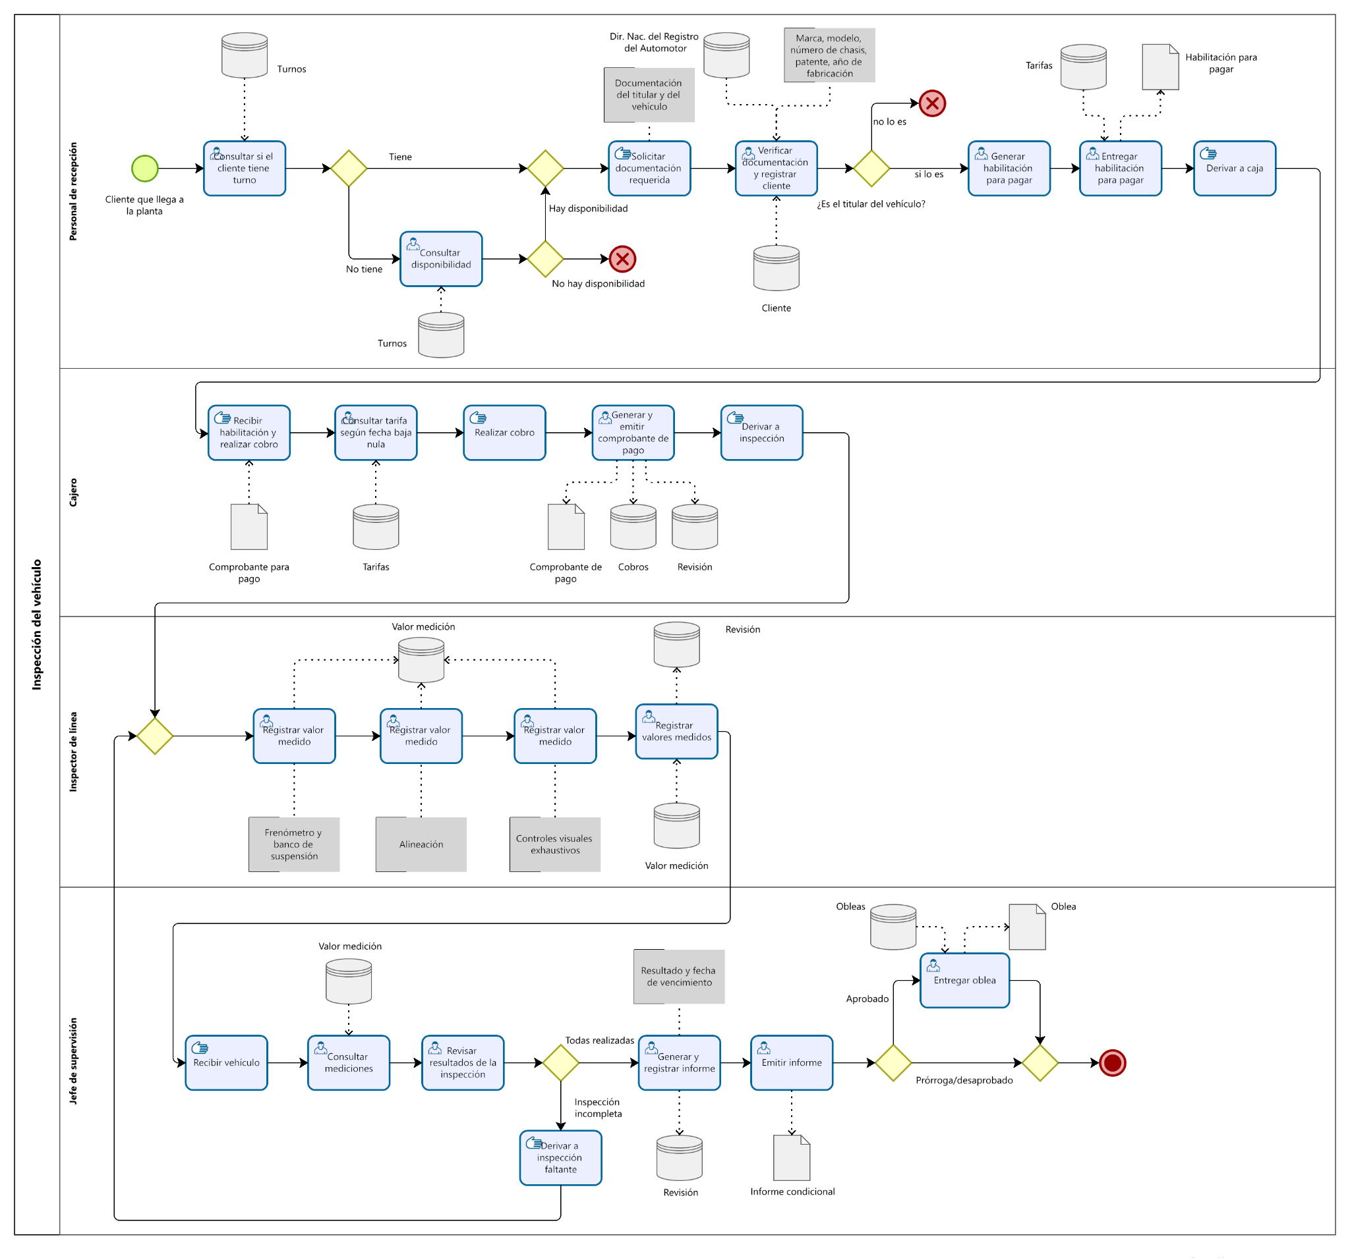

## **Bibliografía**

* BPMN guía de referencia
* Presentaciones y PDF sobre reglas de negocio, mapas de proceso, plantilla de proceso y modelado de procesos de negocio, facilitados por docentes de la cátedra.
* PLANTUML indicaciones para diagrama de clases